第４回福岡県スキー連盟主催 サンビレッジ茜オープン技術選
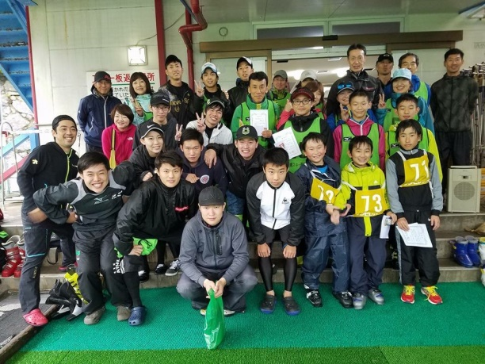 恒例となりました茜オープン技選です。
どなたでも参加可能ですので、初めての方も是非技選を楽しみましょう。
【主 催】 福岡県スキー連盟教育部
【後 援】 飯塚市（一般財団法人）サンビレッジ茜
【協 賛】 （株）ラリーグラス
【日 時】 １０月２７日（土）
【競技種目等】 個人戦：一般男子・女子（中学生以上）、ジュニア（小学生の男女）
大回り、小回り、フリーの３種目
【参加資格】 小学生以上で競技中に発生した傷害に対し、自己責任で対応できる者
（１８歳未満は保護者の承諾を得た者）
【順位の決定】 ３審３採用による３種目の合計点にて決定する
【表 彰】 男子、女子、ジュニア上位３名を表彰する
同点の場合
１、２２歳以下で年齢の若い者
２、２３歳以上で年齢上位者、の順とする
【申し込み】 参加者は所定の申込用紙にて行う（１０月１４日必着）
【申し込み先】 郵送及び茜スキー場スキーハウス並びにラリーグラス・スキーコーナー
郵送先：〒 800-0251 福岡県北九州市小倉南区葛原3-26-25 永岡志郎 （TEL 090-9406-0352）
【参加費等】 高校生以上：３，５００円（滑走費を含む）
中学生以下：２，５００円（滑走費を含む）
当日の受付時に集金します（入場料は各自でお支払いください）
【日 程】 受付： ９：００～（スキーハウス）
競技開始： １０：００～（ゲレンデ・リフト側コース）
表彰式： １３：００～（スキーハウス）
無料講習会： 表彰式終了後～１５：００（希望者）
【そ の 他】 １ 天候の急変等により、中止する場合があります
２ 記入頂いた個人情報は本競技以外の目的には使用しません

